MINISTÉRIO DA AGRICULTURA E PECUÁRIA
Secretaria de Comércio e Relações Internacionais
Departamento de Negociações e Análises Comerciais
Coordenação-Geral de Estatística e Análise Comercial

NOTA BALANÇA DO AGRONEGÓCIO
I – MÊS: FEVEREIRO/2026
As exportações do agronegócio bateram recorde nesse mês de fevereiro, atingindo US$ 12,05 bilhões. O incremento das exportações foi de US$ 831,31 milhões ou o equivalente, em porcentagem, a 7,4%. A expansão das vendas externas do agronegócio ocorreu em função da expansão do volume exportado, que cresceu 9,0% na comparação entre fevereiro de 2026 e o mesmo mês de 2025. Por sua vez, os preços médios dos produtos exportados diminuíram 1,5%, impedindo uma expansão ainda maior das exportações.
É importante observar que o Brasil está colhendo, segundo a Conab, a maior safra de grãos da história. As estimativas são de 353,4 milhões de toneladas produzidas. O volume recorde impactará, certamente, na capacidade de geração de excedente exportável, algo que já se pode verificar nesse volume exportado de fevereiro, que cresceu 9,0%. Quanto aos preços, essa queda dos preços internacionais dos produtos agropecuários exportados pelo Brasil está em consonância com o que se pode observar nos levantamentos de preços agropecuários feitos pelo Banco Mundial ou pela FAO. O índice de preço dos alimentos do Banco Mundial registrou queda de 0,4% na comparação entre fevereiro de 2026 e o mesmo mês de 2025. Já o índice de preço dos alimentos da FAO ficou 1,0% abaixo do valor de um ano atrás para o mesmo período de análise. Com efeito, essas instituições corroboração com a observação da queda dos preços médios de exportação da cesta de produtos exportados pelo Brasil.
As importações brasileiras de produtos agropecuários tiveram redução de 9,1%, passando de US$ 1,66 bilhão em fevereiro de 2025 para US$ 1,51 bilhão em fevereiro de 2026. Além desses valores, houve importações de inúmeros insumos necessários à produção agropecuária brasileira: fertilizantes (US$ 820,8 milhões; +13,0%); defensivos agrícolas (US$ 201,3 milhões; -41,2%).

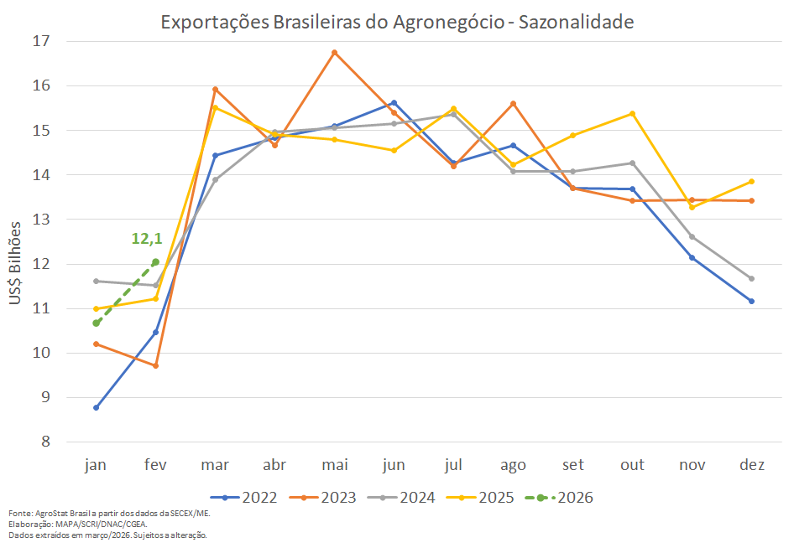

Produtos
Os cinco principais setores exportadores do agronegócio brasileiro foram responsáveis por 81% do valor total das exportações do setor em fevereiro de 2026: complexo soja (US$ 3,78 bilhões; 31,4% de participação); carnes (US$ 2,71 bilhões; 22,5% de participação); produtos florestais (US$ 1,27 bilhão; 10,5% de participação); café (US$ 1,12 bilhão; 9,3% de participação); complexo sucroalcooleiro (US$ 861,35 milhões; 7,1% de participação). No mesmo mês de fevereiro de 2025, os mesmos setores responderam por 78,1% das vendas externas do agronegócio. Logo, houve incremento de participação desses setores em 2,7 pontos percentuais no período em análise.
Os dez principais produtos de exportação do agronegócio brasileiro serão abaixo analisados. Eles responderam por 76,8% do valor total exportado pelo Brasil em produtos do setor ou US$ 9,26 bilhões das exportações de fevereiro de 2026. Esses dez produtos apresentaram crescimento de 10,6% na comparação entre fevereiro de 2025 e o mesmo mês de 2026.

- Soja em Grãos: US$ 2,94 bilhões (+15,5%) e 7,11 milhões toneladas (+10,7%)
Neste ano de 2026, o Brasil colherá a maior safra de soja em grãos da sua história. Segundo projeções da Conab, a produção chegará a 178 milhões de toneladas (+3,8%), número 6,5 milhões de toneladas acima da safra 2024/2025. Com a colheita recorde em andamento, o volume exportado atingiu montante recorde para o mês de fevereiro, chegando a 7,1 milhões de toneladas embarcadas (+10,7%). Este volume recorde, quase 700 mil toneladas superior ao volume exportado em fevereiro de 2025, com preços 4,4% maiores na comparação anual geraram US$ 2,94 bilhões em vendas externas da oleaginosa. Em relação aos preços, é interessante salientar que há projeções de safras 2026 menores na Argentina (-2,6 milhões de toneladas) e Estados Unidos (-3,1 milhões de toneladas), número que geraram uma elevação das cotações da oleaginosa em fevereiro de 2026.
A China continua sendo a maior importadora da soja em grãos brasileira, tendo adquirido US$ 2,13 bilhão (+7,3%) ou o equivalente a 5,1 milhão de toneladas (+2,7%). O volume respondeu por 72,3% da quantidade total exportada pelo Brasil. Além da China, houve expansão das exportações para diversos mercados: União Europeia (US$ 206,0 milhões; +63,0%); Tailândia (US$ 126,2 milhões; +57,9%); Turquia (US$ 106,4 milhões; +181,7%); Paquistão (US$ 85,8 milhões; +172,9%); Taiwan (US$ 78,7 milhões; +40,3%); Vietnã (US$ 67,1 milhões; +146,8%).

- Carne Bovina in natura: US$ 1,33 bilhão (+41,8%) e 235,9 mil toneladas (+23,9%)
As vendas externas de carne bovina in natura nunca tinham ultrapassado a cifra de um bilhão de dólares nos meses de fevereiro. Nesse mês de fevereiro de 2026, as vendas externas chegaram a US$ 1,33 bilhão (+41,8%) ou o equivalente, em volume, a 235,9 mil toneladas (+23,9%), ambos números recordes.
Estes números recordes foram obtidos, principalmente, em função das aquisições de alguns mercados importadores: China (US$ 570,1 milhões; +27,7% e participação de 42,8% no valor exportado pelo Brasil); Estados Unidos (US$ 217,75 milhões; +100,9% e participação de 16,4%); Chile (US$ 78,52 milhões; +32,6% e participação de 5,9%); União Europeia (US$ 65,85 milhões; +71,4% e participação de 4,9%); Rússia (US$ 64,81 milhões; +334,8% e participação de 4,9%) e México (US$ 41,28 milhões; +86,9% e participação de 3,1%). Estes seis mercados importadores foram responsáveis por 78% das importações totais de carne bovina in natura brasileira em fevereiro de 2026.

- Café Verde: US$ 1,02 bilhão (-1,1%) e 142,1 mil toneladas (-17,4%)
As exportações de café verde foram de US$ 1,02 bilhão em fevereiro de 2026, montante 1,1% inferior na comparação com fevereiro de 2025. O valor sofreu redução em função da queda do volume exportado, que foi de -17,4% ou trinta mil toneladas a menos, apesar dos preços médios de exportação 19,8% maiores em fevereiro de 2026. A principal redução de volume ocorreu no mercado norte-americano (-15,8 mil toneladas ou -50,3%), que ainda não recuperou o ritmo das importações do produto brasileiro, apesar do fim das taxas sobretaxas em novembro de 2025.
Os principais importadores do café verde brasileiro foram: União Europeia (US$ 554,16 milhões; +23,0% e participação de 54,2%); Estados Unidos (US$ 114,39 milhões; -40,0% e participação de 11,2%); Japão (US$ 60,24 milhões; -23,6% e participação de 5,9%); Turquia (US$ 51,57 milhões; +18,2% e participação de 5,0%) e Reino Unido (US$ 35,27 milhões; +110,3% e participação de 3,5%).

- Carne de Frango in natura: US$ 828,77 milhões (+9,2%) e 427,3 mil toneladas (+5,4%)
Suplantadas todas as restrições às exportações levantadas em 2025, em função de um caso de gripe aviária (H5N1) ocorrido em maio do referido ano, as vendas externas de carne de frango bateram recorde em valor e volume exportado nesse mês de fevereiro de 2026: US$ 828,77 milhões (+9,2%) e 427,3 mil toneladas (+5,4%).
Cinco mercados importaram acima de US$ 50 milhões: Japão (US$ 92,1 milhões; +82,2% e 11,1% de participação); União Europeia (US$ 84,93 milhões; +75,9% e 10,2% de participação); China (US$ 84,92 milhões; +17,9% e 10,2% de participação); Emirados Árabes Unidos (US$ 82,18 milhões; +5,2% e 9,9% de participação) e Arábia Saudita (US$ 78,37 milhões; +1,1% e 9,5% de participação).

- Celulose: US$ 822,9 milhões (+7,2%) e 1,7 milhão toneladas (+5,5%)
Nesse mês de fevereiro de 2026, o Brasil voltou a embarcar um volume recorde de celulose, registrando 1,7 milhão de toneladas (+5,5%). O volume é recorde para os meses de fevereiro. Ademais, com preços 1,6% superior no último ano, o valor exportado também foi recorde para os meses de fevereiro, atingindo US$ 822,9 milhões (+7,2%).
As principais economias industrializadas do mundo são as maiores importadoras da celulose brasileira: China (US$ 444,84 milhões; +37,2% e participação de 54,1%); União Europeia (US$ 142,45 milhões; -30,3% e participação de 17,3%) e Estados Unidos (US$ 123,64 milhões; +37,9% e participação de 15,0%). Estes três mercados foram responsáveis por 86,4% do valor total exportado pelo Brasil do produto.
- Açúcar de Cana em Bruto: US$ 712,4 milhões (+1,4%) e 2,0 milhões de toneladas (+31,6%)
Há estimativas de forte produção de açúcar no mundo em 2026, com volumes que podem chegar a 189,3 milhões de toneladas. Neste contexto de oferta abundante e elevação dos estoques mundiais em dois milhões de tonelada em relação à 2025, os preços médios de exportação do açúcar de cana em bruto brasileiro declinaram 23,0% na comparação entre fevereiro de 2025 e 2026.
O Brasil exportou 2,0 milhões de toneladas de açúcar de cana em bruto em fevereiro, um volume 31,6% superior quando comparado aos 1,5 milhões de toneladas exportadas em fevereiro de 2025. Não obstante a considerável elevação do volume exportado, a mencionada queda dos preços internacionais impediu uma elevação expressiva do valor embarcado, que ficou em US$ 712,4 milhões (+1,4%).
Em fevereiro de 2026, os seis maiores importadores de açúcar de cana em bruto brasileiro foram: Índia (US$ 118,54 milhões; +315,9% e participação de 16,6%); Bangladesh (US$ 91,47 milhões; -35,3% participação de 12,8%); Argélia (US$ 64,77 milhões; +11,9% e participação de 9,1%); Nigéria (US$ 54,48 milhões; -37,8% e participação de 7,6%); Iraque (US$ 53,72 milhões; +28,8% e participação de 7,5%); e Arábia Saudita (US$ 50,35 milhões; -25,3% e participação de 7,1%).

- Farelo de Soja: US$ 592,59 milhões (-0,1%) e 1,71 milhão toneladas (+3,0%)
Com produção recorde de soja em grãos, o Brasil esmagará 61 milhões de toneladas de soja, produzindo uma quantidade recorde de 47 milhões de toneladas de farelo de soja, segundo a ABIOVE. Estes números já se refletem no volume exportado pelo Brasil, que atingiu uma quantidade recorde para os meses de fevereiro, chegando a 1,71 milhão de toneladas (+3,0%). Não obstante o volume recorde, o valor exportado ficou praticamente semelhante ao do ano de 2025 em função da queda de 3,1% nos preços médios de exportação, que declinaram de US$ 358 por tonelada em fevereiro de 2025 para US$ 347 por toneladas em fevereiro de 2026 (-3,1%).
A União Europeia adquiriu praticamente a metade do valor exportado pelo Brasil: US$ 288,8 milhões (+12,6%) ou o equivalente a 823,8 mil toneladas (+18,3%). Quatro outros mercados importaram mais de US$ 40 milhões de farelo de soja brasileiro em fevereiro de 2026: Indonésia (US$ 86,1 milhões; -29,2%); Tailândia (US$ 64,7 milhões; +10,3%); Irã (US$ 45,7 milhões; não houve registro de importação em fevereiro de 2025); e Vietnã (US$ 42,3 milhões; -8,1%).

- Algodão não Cardado nem Penteado: US$ 413,0 milhões (-10,7%) e 270,49 mil toneladas (-1,5%)
A produção mundial de algodão está com projeção de elevação neste ano de 2026 (+1,1%). Por sua vez, o consumo mundial está com estimativa de estagnação. Neste contexto, há perspectiva de elevação dos estoques mundiais e queda de preços internacionais do produto.
As exportações brasileiras de algodão não cardado nem penteado já estão sendo afetadas por esta conjuntura de 2026. Os preços médios de exportação declinaram 9,3% na comparação entre fevereiro 2026 e fevereiro 2025, atingindo US$ 1.527 por tonelada. Este foi o principal fator responsável pela redução dos embarques para US$ 413,02 milhões (-10,7%) em fevereiro de 2026 em comparação com o mesmo mês de 2025.
Embora a China deva colher uma das maiores safras da história, foi este país asiático que mais aumentou as aquisições do algodão não cardado nem penteado brasileiro, subindo de US$ 50,8 milhões adquiridos em fevereiro de 2025 para US$ 139,4 milhões em fevereiro de 2026 (+174,7%), garantindo insumo para a indústria têxtil local. Outros quatro mercados importaram mais de trinta milhões de dólares em fevereiro de 2026: Turquia (US$ 69,3 milhões; -3,0%); Bangladesh (US$ 54,0 milhões; -37,0%); Vietnã (US$ 47,6 milhões; -31,7%); Paquistão (US$ 34,9 milhões; -70,3%).

- Milho: US$ 342,09 milhões (+7,0%) e 1,55 mil toneladas (+9,3%)
As exportações de milho subiram de US$ 319,8 milhões em fevereiro de 2025 para US$ 342,1 milhões em fevereiro de 2026. Um incremento de 7,0% na comparação entre os períodos. O principal destino responsável pela expansão das exportações brasileiro foi o Vietnã. Este mercado elevou as aquisições de US$ 15,4 milhões em fevereiro de 2025 para US$ 109,96 milhões em fevereiro de 2026 (+616,3%) ou o equivalente a praticamente uma terça parte do total do valor exportado de milho pelo Brasil nesse mês de fevereiro.
Além do Vietnã, outros quatro mercados importaram mais de trinta milhões de dólares de milho brasileiro em fevereiro de 2026: Egito (US$ 54,65 milhões; -32,3%); Argélia (US$ 41,48 milhões; -18,1%); Malásia (US$ 40,21 milhões; +434,1%); e Irã (US$ 35,25 milhões; -74,9%).

- Carne Suína in natura: US$ 261,70 milhões (+3,3%) e 104,32 mil toneladas (+3,2%)
As exportações de carne suína in natura bateram recorde de crescimento para os meses de fevereiro, atingindo US$ 261,7 milhões (+3,3%). A cifra recorde foi obtida em função do incremento do volume exportado, que subiu de 101,1 mil toneladas para 104,3 mil toneladas (+3,2%) no período em análise.
O principal país responsável pelo incremento das exportações foram as Filipinas. Este mercado aumentou em 70,8% o volume importado do Brasil, tendo adquirido 33,7 mil toneladas ou praticamente um terço do valor exportado pelo Brasil em fevereiro de 2026. O mencionado volume correspondeu a US$ 83,4 milhões (+82,2%). As Filipinas ainda estão sofrendo com o impacto da Peste Suína Africana (PSA) no rebanho doméstico, que apresenta problema com a enfermidade desde 2019. A produção doméstica caiu de aproximadamente 1,6 milhão de toneladas (equivalente carcaça) entre 2016 e 2019 para uma projeção de 980 mil toneladas em 2026.
Além das Filipinas, outros quatro mercados adquiriram mais de quinze milhões de carne suína in natura brasileira em 2026: Japão (US$ 39,8 milhões; +27,1%); Chile (US$ 21,0 milhões; +7,0%); China (US$ 19,2 milhões; -50,5%); e Hong Kong (US$ 15,2 milhões; -52,2%).

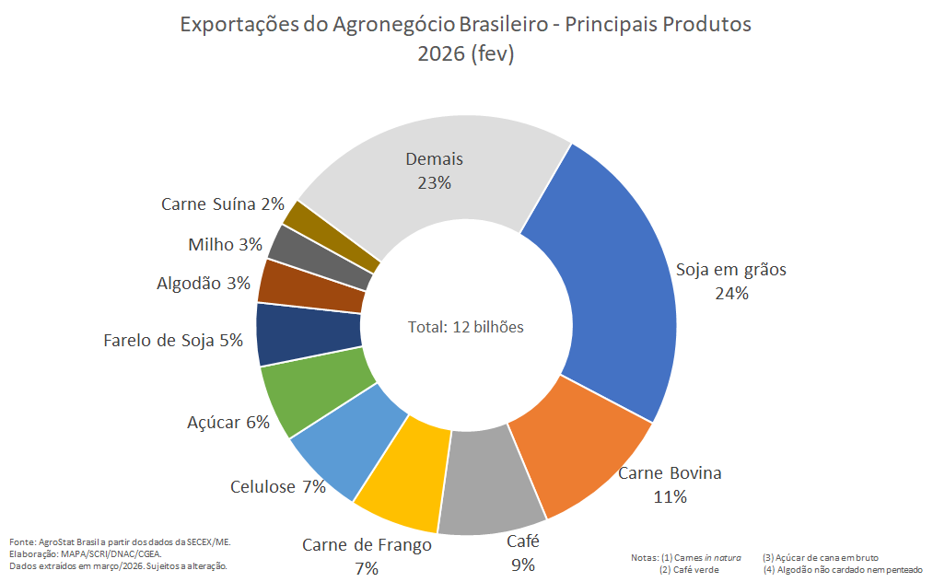

Principais recordes de fevereiro de 2026:
- Soja em Grãos – recorde em quantidade (7,1 milhões toneladas; + 10,7%);
- Carne Bovina in natura – recorde em valor (US$ 1,33 bilhão; +41,8%) e quantidade (235,89 mil toneladas; + 23,9%);
- Carne de Frango in natura – recorde em valor (US$ 261,7 milhões; + 3,3%) e quantidade (104,3 mil toneladas; + 3,2%);
- Celulose – recorde em valor (US$ 822,9 milhões; +7,2%) e quantidade (484,6 mil toneladas; + 1,6%);
- Farelo de Soja – recorde em valor quantidade (1,71 milhão de toneladas; + 3,0%);
- Carne Suína in natura – recorde em valor (US$ 261,70 milhões; +3,3%) e quantidade (104,32 mil toneladas; +3,2%);
- Óleo de Soja em bruto – recorde em quantidade (217,1 mil toneladas; + 104,0%);
- Café Solúvel – recorde em valor (US$ 85,4 milhões; +6,9%);
- Couro Bovino – recorde em quantidade (42,7 mil toneladas; + 1,6%);
- Miudezas de Frango – recorde em valor (US$ 66,2 milhões; +9,6%) e quantidade (44,8 mil toneladas; + 10,4%);
- Miudezas de Carne Bovina – recorde em quantidade (19,2 mil toneladas; + 5,2%);
- Arroz – recorde em valor (US$ 50,5 milhões; +132,7%) e quantidade (183,8 mil toneladas; + 332,0%);
- Melões Frescos – recorde em valor (US$ 36,6 milhões; +23,8%) e quantidade (41,5 mil toneladas; + 9,9%);
Houve recorde de crescimento, também, nas exportações de diversos produtos não tradicionais da pauta exportadora, como por exemplo:
- Pimenta piper Seca – recorde em valor (US$ 50,0 milhões; + 1,6%);
- Óleo Essencial de Laranja – recorde em valor (US$ 47,8 milhões; +28,8%) e quantidade (4,1 mil toneladas; + 51,0%);
- DDG de milho – recorde em valor (US$ 36,2 milhões; 164,2%) e quantidade (156,4 mil toneladas; + 146,1%);
- Farinhas de carne, extratos e miudezas – recorde em valor (US$ 20,1 milhões; +10,5%) e quantidade (45,7 mil toneladas; + 36,9%);
- Feijões Secos – recorde em valor (US$ 19,9 milhões; +53,4%) e quantidade (26,6 mil toneladas; + 77,9%);
- Melancias Frescas – recorde em valor (US$ 18,7 milhões; +41,5%) e quantidade (24,0 mil toneladas; +15,3%);
- Manteiga, Gordura e Óleo de Cacau - recorde em valor (US$ 17,2 milhões; +25,9%);
- Óleo de Milho - recorde em valor (US$ 15,9 milhões; + 49,5%) e quantidade (12,6 mil toneladas; +24,9%).

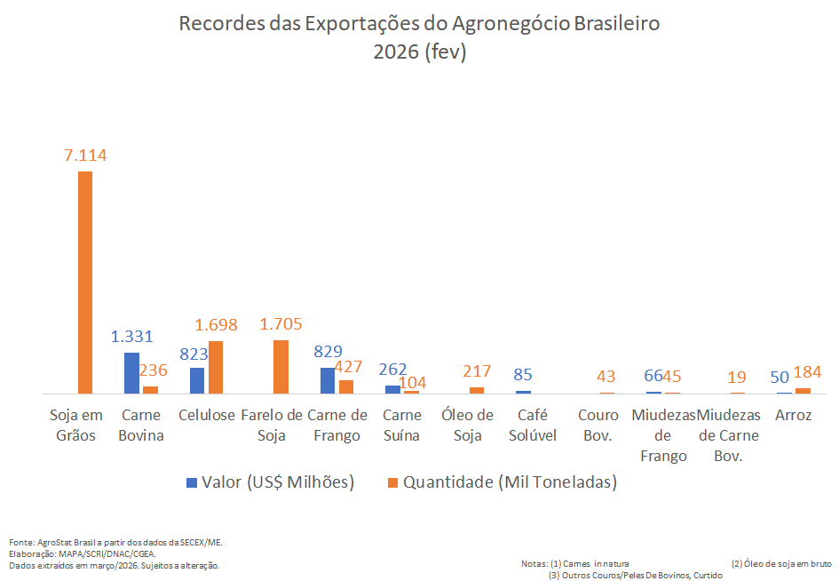
Em relação às importações de produtos agropecuários, o valor adquirido no exterior foi de US$ 1,51 bilhão em fevereiro de 2026. Um montante 9,1% inferior na comparação com os US$ 1,66 bilhão importados no mesmo mês de 2025. Os principais produtos importados foram: cacau inteiro ou partido (US$ 119,1 milhões; +46,8%); papel (US$ 80,8 milhões; +8,3%); vestuário e outros produtos têxteis de algodão (US$ 74,5 milhões; +10,6%); salmões (US$ 64,6 milhões; -11,4%); óleo de palma (US$ 63,3 milhões; +31,9%); leite em pó (US$ 55,3 milhões; -18,7%); trigo (US$ 46,1 milhões; -65,6%); álcool etílico (US$ 43,5 milhões; +116,5%); malte (US$ 36,6 milhões; -14,5%).

Destinos
Os quinze principais mercados de destino das exportações foram responsáveis por 76,0% das vendas externas brasileiras do agronegócio em fevereiro de 2026. Em 2025, no mesmo mês de fevereiro, os quinze principais destinos representaram 74,5% do total exportado, o que indica um aumento da concentração da pauta no último mês.
A China se destacou enquanto principal destino, com 30,5% de market share, ou (US$ 3,67 bilhões em termos absolutos). Na comparação com o ano anterior houve crescimento de 16,9%, principalmente em função da elevação nas exportações de soja em grãos, que somaram US$ 2,13 bilhões (+US$ 144,18 milhões) e representaram 57,9% do valor total exportado. Outros produtos que também influenciaram a elevação das vendas brasileiras ao mercado chinês foram: carne bovina in natura (+US$ 123,70 milhões) e celulose (+US$ 120,67 milhões).
Em seguida destaca-se a União Europeia, bloco que teve como destino 15,2% do valor total das exportações agropecuárias brasileiras em fevereiro/2026. Cinco produtos representaram quase 70% das vendas: café verde (US$ 554,16 milhões, ou 30,2% do total e +23,0% em relação a fevereiro de 2025); farelo de soja (US$ 288,76 milhões, ou 15,7% do total e +12,6% em relação a fevereiro de 2025); soja em grãos (US$ 206 milhões, ou 11,2% do total e +63,0% em relação a fevereiro de 2025); celulose (US$ 142,45 milhões, ou 7,8% do total e -30,3% em relação a fevereiro de 2025) e carne de frango in natura (US$ 84,93 milhões, ou 4,6% do total e +75,9% em relação a fevereiro de 2025).
Os Estados Unidos ocuparam a terceira posição no ranking de destinos do agronegócio brasileiro no mês de fevereiro. Foram exportados US$ 802,93 milhões, o que representou uma queda de 7,8% em relação ao mesmo mês em 2025. A retração nas vendas de café verde foi o que mais contribuiu para o resultado negativo observado, com perdas de mais de US$ 76 milhões. Outro produto que também registrou perdas foi madeira e suas obras, cujas exportações passaram de US$ 133,45 milhões em fevereiro de 2025 para US$ 60,14 milhões no mesmo mês do corrente ano. Ou seja, houve uma redução de US$ 73,31 milhões (ou 54,9% em termos relativos) nas exportações do item no período em análise. Por outro lado, o crescimento nas exportações de carne bovina in natura (+109,37 milhões) e celulose (+US$ 33,99 milhões), compensou parte das perdas observadas nos dois primeiros produtos citados.

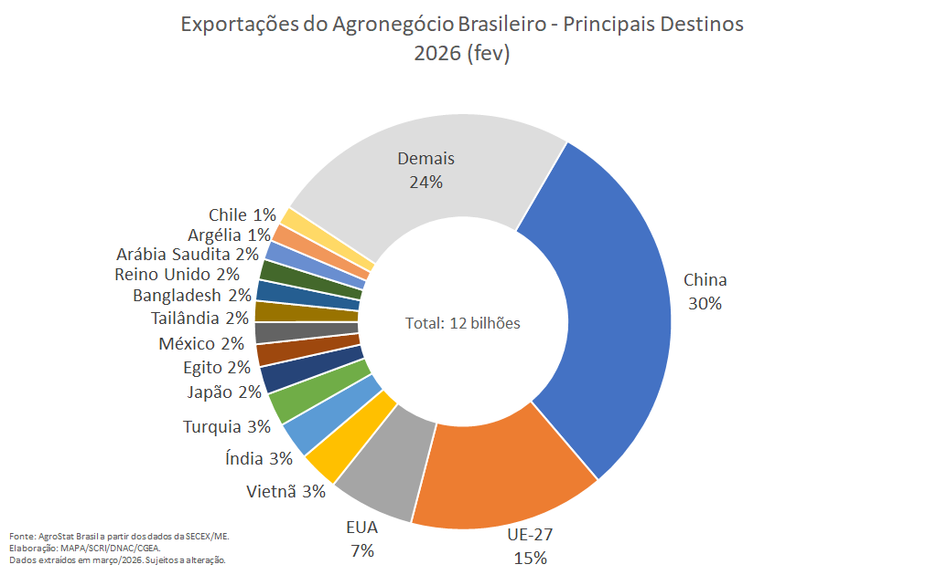

II – ANO: JANEIRO-FEVEREIRO/2026

No primeiro bimestre de 2026, as exportações do agronegócio brasileiro alcançaram o montante de US$ 22,7 bilhões, o que representou incremento de 2,3% em relação aos US$ 22,2 bilhões negociados no mesmo período do ano anterior. Tal variação positiva foi resultado do aumento dos volumes exportados, que foram 7,7% superiores aos embarques verificados no primeiro bimestre de 2025. Já os preços médios de exportação apresentaram redução de 5,1% em relação ao período anterior. Não obstante a expansão dos valores comercializados pelo setor agropecuário, a sua participação nas exportações totais brasileiras caiu de 46,2% para 44,6%, uma vez que as vendas externas dos demais setores cresceram a um ritmo mais intenso (+8,7%).
No que tange às importações do agronegócio nos primeiros dois meses de 2026, verificou-se retração de 10,2% perante o mesmo período do ano anterior, caindo de US$ 3,5 bilhões para os atuais US$ 3,1 bilhões. Com o decréscimo de 7,1% das aquisições de produtos dos demais setores, as importações do agronegócio tiveram sua participação diminuída de 7,6% para 7,3% do total importado pelo Brasil no período. Cabe ressaltar, contudo, que esse montante não considera os insumos utilizados na produção agropecuária, tais como fertilizantes (US$ 1,75 bilhão; +5,9%), defensivos agrícolas (US$ 502,5 milhões; -33,1%), entre outros.

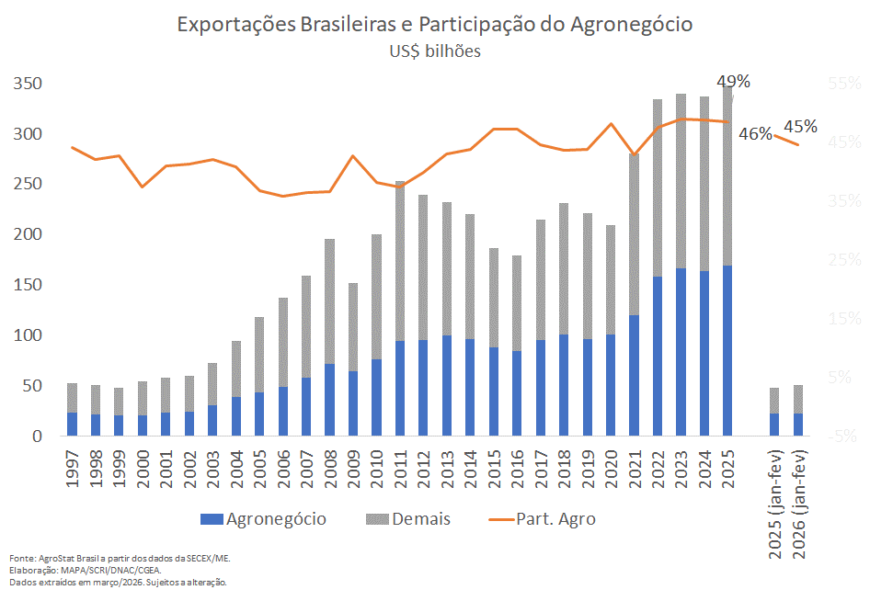

Produtos
Os seis principais setores exportadores do agronegócio brasileiro responderam por 82,6% das vendas no primeiro bimestre de 2026. Foram eles: complexo soja, com US$ 5,4 bilhões (23,7%); carnes, com US$ 5,3 bilhões (23,3%); produtos florestais, com US$ 2,6 bilhões (11,5%); café, com US$ 2,2 bilhões (9,7%); cereais, farinhas e preparações, com US$ 1,6 bilhão (7,2%); e complexo sucroalcooleiro, com US$ 1,6 bilhão (7,1%).
Já os dez principais produtos exportados pelo setor agropecuário entre janeiro e fevereiro de 2026 somaram, em conjunto, US$ 17,0 bilhões, o que significou 74,8% do total exportado pelo setor. Em comparação ao mesmo período do ano anterior, verificou-se incremento de 3,3 pontos percentuais (de 71,5% para 74,8%).

- Soja em grãos: US$ 3,76 bilhões (+26,3%) e 9,0 milhões de toneladas (+19,9%)
Principal produto da pauta exportadora do agronegócio brasileiro, com participação de 16,5%. O valor exportado foi o terceiro maior da série histórica, com US$ 3,76 bilhões e crescimento de 26,3% em relação a janeiro e fevereiro de 2025 (US$ 2,98 bilhões). O incremento do valor absoluto exportado de soja em grão, de US$ 783,1 milhões no primeiro bimestre de 2026, foi suficiente para explicar a elevação das exportações do agronegócio no período em análise. Por trás desse desempenho, há o segundo maior volume negociado na história, atrás apenas do primeiro bimestre de 2024 (9,5 milhões de toneladas) e, também, a elevação dos preços médios de exportação da oleaginosa brasileira, que subiram 5,3% no período, passando de US$ 397 por tonelada para US$ 418 por tonelada.
O principal mercado comprador da soja brasileira foi a China, com aquisições de US$ 2,59 bilhões, o que representou 68,9% de market share. As compras chinesas de soja do Brasil aumentaram 12,3% em valor e 6,9% em quantidade em comparação ao primeiro bimestre de 2025, com crescimento absoluto de US$ 283,14 milhões. Em seguida, se destacaram as aquisições dos seguintes mercados: União Europeia (US$ 274,63 milhões, +82,3% e 7,3% de participação), Tailândia (US$ 185,71 milhões, +44,5% e 4,9% de participação), Turquia (US$ 148,16 milhões, +292,1% e 3,9% de participação) e Paquistão (US$ 147,69 milhões, +369,7% e 3,9% de market share).

- Carne Bovina in natura: US$ 2,62 bilhões milhões (+42,1%) e 467,69 mil toneladas (+26,2%)
A carne bovina in natura foi o segundo produto mais exportado entre janeiro e fevereiro de 2026, o que representou 11,5% da pauta exportadora do agronegócio brasileiro, e acrescentou US$ 777,28 milhões em vendas em comparação aos números do ano precedente. Foram recorde para o primeiro bimestre tanto a soma de US$ 2,62 bilhões quanto as 467,69 mil toneladas comercializadas. Já o preço médio do produto brasileiro exportado subiu de US$ 4.977 por tonelada nos primeiros dois meses de 2025 para US$ 5.607 por tonelada no mesmo período de 2026 (+12,7%).
O principal mercado comprador da carne bovina in natura do Brasil no período foi o chinês, com aquisições de US$ 1,22 bilhão e market share de 46,5%, com elevação de 21,6% em volume (223,43 mil toneladas) e de 36,3% em valor (+US$ 324,93 milhões). Em seguida se destacaram as compras dos seguintes parceiros: Estados Unidos, com US$ 379,39 milhões (+97,3% e 14,5% de participação); Chile, com US$ 135,41 milhões (+30,2% e 5,2% de market share); União Europeia, com US$ 121,42 milhões (+24,6% e 4,6% de participação); e Rússia, com aquisições de US$ 91,88 milhões (+153,1% e 3,5% de share).

- Café Verde: US$ 2,03 milhões (-13,8%) e 283,32 mil toneladas (-32,1%)
O café verde foi o terceiro principal produto da pauta exportadora do agronegócio brasileiro entre janeiro e fevereiro de 2026, com US$ 2,03 bilhões em vendas e participação de 9,0%. O volume negociado caiu de 417,5 mil toneladas para 283,3 mil toneladas (-32,1%). Todavia, o impacto dessa redução foi suavizado pela alta de 27,0% na cotação média do produto no período, que passou de US$ 5.654 por tonelada para US$ 7.182 por tonelada. As principais quedas verificadas em relação ao primeiro bimestre de 2025 foram para os Estados Unidos (-US$ 100,90 milhões), União Europeia (-US$ 54,43 milhões), China (-US$ 44,33 milhões) e Rússia (-US$ 35,17 milhões).
Os principais mercados de destino, em ordem de valor exportado, foram: União Europeia (US$ 1,02 bilhão, -5,1%), Estados Unidos (US$ 279,76 milhões, -26,5%), Japão (US$ 137,32 milhões, -7,7%), Turquia (US$ 91,19 milhões, -6,9%) e Coreia do Sul (US$ 61,69 milhões, +2,5%).

- Celulose: US$ 1,75 bilhão (-1,9%) e 3,58 milhões de toneladas (-2,5 %)
As vendas externas de celulose entre janeiro e fevereiro de 2026 totalizaram US$ 1,75 bilhão, o que significou 7,7% da pauta exportadora do agro no período e o segundo maior valor da série estatística, inferior somente ao US$ 1,79 bilhão comercializado entre janeiro e fevereiro de 2025 (-1,9%). Sobre o volume negociado, houve retração de 2,5%, caindo de 3,67 milhões de toneladas nos primeiros dois meses de 2025 para os atuais 3,58 milhões de toneladas. A cotação média do produto foi de US$ 489 por tonelada, o que indicou elevação de 0,6% em relação ao período anterior.
Os três maiores compradores da celulose brasileira, em conjunto, responderam por quase 85% do total das vendas do bimestre. A China ficou na primeira colocação, com aquisições de US$ 891,32 milhões, incremento de 5,0% em valor e participação de 50,8%; A União Europeia, por sua vez, adquiriu US$ 376,55 milhões, o que significou redução de 13,1% ante 2025 e consequente queda de participação de 24,3% para 21,5%; na terceira posição, os Estados Unidos se destacaram com a expansão de 20,1% em suas compras, que totalizaram US$ 219,61 milhões, atingindo market share de 12,5%.

- Carne de Frango in natura: 1,59 bilhão (+7,0%) e 823,27 mil toneladas (+4,5%)
As vendas externas de carne de frango in natura foram recorde tanto em valor (US$ 1,59 bilhão), quanto em quantidade (US$ 823,27 mil toneladas) para o primeiro bimestre do ano, o que possibilitou que a proteína animal fosse o quinto principal item da pauta exportadora do agronegócio nos primeiros meses de 2026, com participação de 7,0%. O aumento de 4,5% no volume comercializado e a alta de 2,3% no preço médio (US$ 1.929 por tonelada) permitiram a expansão de 7,0% no valor exportado, com crescimento absoluto de US$ 103,53 milhões ante janeiro/fevereiro de 2025.

A produção brasileira de carne de frango em 2025 foi recorde, segundos resultados iniciais do IBGE, com 14,13 milhões de toneladas e expansão de 3,8% em relação aos 13,62 milhões de toneladas produzidas no ano anterior. Já no campo das previsões, a Companhia Nacional de Abastecimento (CONAB) estima aumento de 2,3% na produção brasileira dessa proteína animal para 2026, o que pode gerar um cenário favorável para a expansão do excedente exportável da mercadoria e, consequentemente, a plena recuperação dos seus níveis de exportação, após um ano bastante desafiador para o setor no âmbito internacional.

Os principais destinos da carne de frango in natura nesses dois primeiros meses do ano foram: União Europeia, com US$ 165,47 milhões (+56,6% e 10,4% de participação); Emirados Árabes Unidos, com US$ 165,35 milhões (+4,7% e 10,4% de market share); Japão, com US$ 159,53 milhões (+58,5% e 10,0% de participação); Arábia Saudita, com vendas de US$ 156,64 milhões (+0,3% e 9,9% de participação); China, com a soma de US$ 142,30 milhões (+5,8% e 9,0% de share); e Coreia do Sul, com o total de US$ 73,98 milhões (+24,8% e 4,7% de participação).

- Açúcar de Cana em bruto: US$ 1,32 bilhão (-13,4%) e 3,68 milhões de toneladas (+13,6%)
A queda absoluta de US$ 204,68 milhões em comparação aos números de 2025 (US$ 1,52 bilhão) foi causada pela diminuição de 23,8% no preço médio de exportação do açúcar em bruto, que caiu de US$ 471 por tonelada para US$ 359 por tonelada. O volume comercializado, por outro lado, registrou incremento de 13,6%. Ainda assim, a participação do produto no total das exportações do agronegócio foi de 5,8%, ocupando a sexta colocação entre os principais itens comercializados.
A Índia, principal destino do açúcar brasileiro no bimestre, registrou US$ 173,23 milhões em aquisições (+35,0%, +44,87 milhões em termos absolutos ante 2025, 13,1% de participação). Outros parceiros comerciais que se destacaram no período foram: Emirados Árabes Unidos, com US$ 144,03 milhões (+72,9%, +US$ 60,74 milhões, 10,9% de participação); Bangladesh, com US$ 133,60 milhões (-52,6%, -US$ 147,99 milhões, 10,1% de participação); Nigéria, com a soma de US$ 106,86 milhões (-26,8%, -US$ 39,06 milhões, 8,1% de market share); Argélia, com vendas de US$ 103,43 milhões (-26,1%, -US$ 36,46 milhões, 7,8% de participação); Iraque, com US$ 102,86 milhões (+140,1%, +US$ 60,03 milhões, 7,8% de participação); e Arábia Saudita, com o montante de US$ 91,83 milhões (-1,2%, -US$ 1,16 milhão, 7,0% de participação).

- Milho: US$ 1,27 bilhão (+15,2%) e 5,80 milhões de toneladas (+15,7%)
Principal produto do setor de cereais, farinhas e preparações, com quase 80% do valor total exportado no período, ficou na sétima posição entre os principais itens do agronegócio comercializados entre janeiro e fevereiro de 2026, com 5,6% de participação. A queda no preço médio de exportação (-0,4%) foi compensada pela alta de 15,7% na quantidade embarcada do produto (de 5,01 milhões de toneladas para 5,80 milhões de toneladas), o que causou a elevação observada na receita de exportação (+US$ 167,33 milhões).
O Vietnã foi o principal destino do milho nacional no primeiro bimestre de 2026, com US$ 311,57 milhões (1,43 milhão de toneladas) e alta de US$ 231,45 milhões em comparação ao registrado no mesmo período de 2025 (US$ 80,11 milhões). O Irã ocupou a segunda posição, somando US$ 308,94 milhões e redução absoluta de US$ 79,88 milhões (-20,5%). Em seguida, destacaram-se as vendas para o Egito (US$ 172,98 milhões, -35,3%), Argélia (US$ 122,01 milhões, +77,4%), Malásia (US$ 57,96 milhões, +162,5%) e Arábia Saudita (US$ 52,36 milhões, +182.213%).

- Farelo de soja: US$ 1,23 bilhão (+4,2%) e 3,51 milhões de toneladas (+5,9%)
Entre janeiro e fevereiro de 2026, o farelo de soja ficou na oitava posição entre os produtos do agronegócio brasileiro mais vendidos para o mercado internacional, com US$ 1,23 bilhão e participação de 5,4%. O aumento de 4,2% na receita gerada foi resultado do incremento do volume exportado, que subiu de 3,31 milhões de toneladas no primeiro bimestre de 2025 para o montante recorde de 3,51 milhões de toneladas em 2026 (+5,9%), compensando, dessa maneira, a queda de 1,6% verificada na cotação média do produto no período.
De acordo com o Departamento de Agricultura do Estados Unidos (USDA), em seu relatório de fevereiro sobre o mercado mundial de oleaginosas, espera-se que a demanda mundial do farelo permaneça aquecida, sobretudo pelas altas expectativas de importações do mercado europeu. Por outro lado, os preços de exportação tendem a cair em 2026, em virtude da elevada oferta brasileira de grãos, e a consequente expansão do seu esmagamento, pela safra brasileira recorde projetada para o período (178 milhões de toneladas).
No que refere aos mercados compradores do farelo de soja do Brasil entre janeiro e fevereiro, os quatro principais destinos, em conjunto, responderam por quase 80% das vendas nacionais no período. Foram eles: União Europeia, com US$ 457,84 milhões, -13,2% ante 2025 e participação de 37,3%; Indonésia, com a soma de US$ 249,66 milhões, +2,2% e participação de 20,3%; Tailândia, com a cifra de US$ 156,07 milhões, +24,3% e 12,7% de market share; e Irã, com US$ 110,52 milhões, não houve aquisições do produto em janeiro/fevereiro de 2025 e obteve participação de 9,0%.

- Algodão não cardado nem penteado: US$ 902,16 milhões (-23,1%) e 587,35 mil toneladas (-14,9%)
As vendas externas brasileiras de algodão caíram 14,9% em volume, alcançando o total de 587,35 mil toneladas, e registraram retração do preço médio de 9,7% no período (de US$ 1.700 por tonelada para US$ 1.536 por tonelada), o que resultou na diminuição de 23,1% no valor exportado entre janeiro e fevereiro de 2026. Ainda assim, o produto continua a figurar entre os dez mais importantes do agronegócio no bimestre, na nona colocação, com 4,0% de participação.
As estimativas de produção do algodão em pluma para a safra 2026 são de queda de 3,2% na área plantada e redução de 6,7% no volume produzido (de 4,1 milhões de toneladas em 2025 para 3,8 milhões de toneladas em 2026), segundo o 5º levantamento de safra divulgado pela CONAB em fevereiro último.
Os dois maiores compradores do algodão brasileiro no bimestre registraram aumento: a China, com a cifra de US$ 313,75 milhões, apresentou alta de 105,9% na quantidade adquirida e de 83,5% em valor, com aumento absoluto de US$ 142,78 milhões. Já a Turquia, somou importações de US$ 148,04 milhões, com variação positiva de 7,6% em valor (+US$ 10,45 milhões) e alta de 15,7% em volume (94,70 mil toneladas). Pelo lado das retrações, destacaram-se: Paquistão (-US$ 205,42 milhões) e Vietnã (-US$ 101,80 milhões).
- Carne Suína in natura: US$ 514,31 milhões (+9,7%) e 204,73 mil toneladas (+8,3%)
Fechando a lista dos dez produtos do agronegócio brasileiro mais exportados no primeiro bimestre de 2026, a carne suína in natura aponta recorde de vendas tanto em valor, quanto em quantidade, representando 2,3% da pauta exportadora agropecuária no período.

As Filipinas permaneceram como principal destino das exportações da carne suína in natura brasileira no início de 2026, com vendas totais de US$ 158,59 milhões (+92,8%) em 64,66 mil toneladas (+81,4%) e crescimento absoluto de US$ 76,33 milhões. A participação do país também cresceu, passando de 17,5% entre janeiro e fevereiro de 2025 para os atuais 30,8%.

O Japão também contribuiu para o crescimento da receita de exportação brasileira, com US$ 82,45 milhões (+39,0%) e 24,96 mil toneladas embarcadas (+45,9%). No sentido contrário, a China diminuiu suas compras do produto nacional em 54,6%, totalizando US$ 35,46 milhões, para 16,73 mil toneladas (-53,1%). Além desses, outros destinos importantes incluem: Chile (US$ 38,59 milhões; +1,4%), Hong Kong (US$ 33,20 milhões; -37,2%) e Singapura (US$ 28,83 milhões; -18,2%).

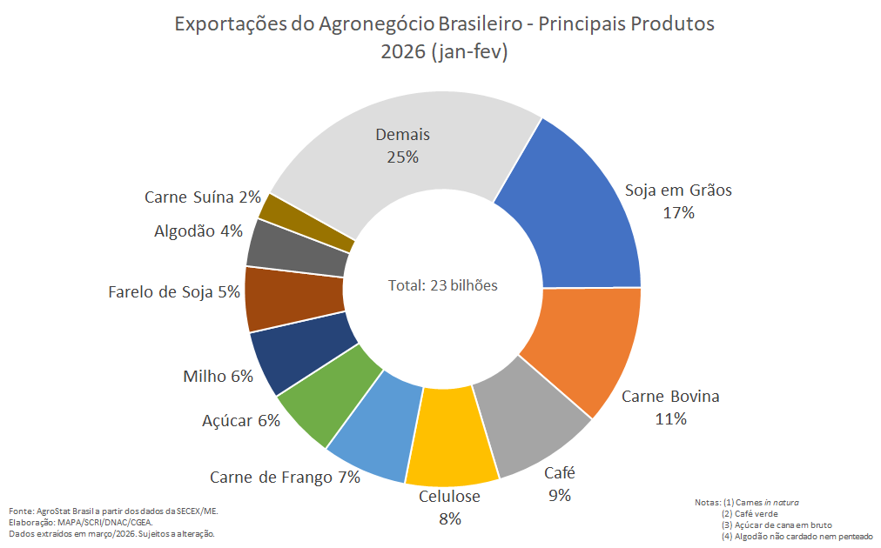

Principais recordes históricos entre janeiro e fevereiro de 2026:
- Carne bovina in natura – recorde em valor (US$ 2,62 bilhões; +42,1% em relação a 2025) e quantidade (467,69 mil toneladas; + 26,2% em relação a 2025);
- Farelo de soja – recorde em quantidade (3,51 milhões de toneladas; +5,9%);
- Carne de frango in natura – recorde em valor (US$ 1,59 bilhão; +7,0%) e quantidade (823,27 mil toneladas; + 4,5%);
- Carne suína in natura – recorde em valor (US$ 514,31 milhões; +9,7%) e quantidade (204,73 mil toneladas; + 8,3%);
- Papel – recorde em quantidade (414,60 mil toneladas; + 0,7%);
- Bovinos vivos – recorde em valor (US$ 261,21 milhões; +78,4%) e quantidade (93,59 mil toneladas; + 54,4%);
- Miudezas de frango – recorde em valor (US$ 132,09 milhões; +10,1%) e quantidade (86,84 mil toneladas; + 6,5%);
- Miudezas de carne bovina – recorde em quantidade (38,57 mil toneladas; + 5,1%);
- Arroz – recorde em valor (US$ 103,35 milhões; +79,4%) e quantidade (370,42 mil toneladas; + 211,1%);
- Demais óleos vegetais – recorde em valor (US$ 91,72 milhões; +58,6%) e quantidade (127,76 mil toneladas; + 0,9%);
- Pimenta piper seca, triturada ou em pó – recorde em valor (US$ 87,95 milhões; +15,2%);
- Outras rações para animais domésticos – recorde em valor (US$ 65,85 milhões; +1,4%);
- Melões frescos – recorde em valor (US$ 64,84 milhões; +6,4%);
- Semeas, farelos e outros resíduos de milho – recorde em valor (US$ 58,07 milhões; +43,3%) e quantidade (255,50 mil toneladas; +39,8%).

Em 2026, as importações de produtos do agronegócio alcançaram a cifra de US$ 3,15 bilhões, o que representou uma queda de 10,2% em relação aos US$ 3,50 bilhões adquiridos no primeiro bimestre de 2025. A retração nas vendas de trigo foi o que mais contribuiu para o resultado negativo observado nas importações, uma vez que foram importados US$ 146,45 milhões a menos do cereal. Em relação ao valor importado os produtos que se destacaram foram: papel (US$ 189,38 milhões, 6,0% do valor total importado e +9,0% em relação ao ano anterior); salmões (US$ 157,58 milhões, 5,0% do valor total importado e -5,8% em relação ao ano anterior); trigo (US$ 152,57 milhões, 4,9% do valor total importado e -49,0% em relação ao ano anterior); vestuário e produtos têxteis de algodão (US$ 142,63 milhões, 4,5% do valor total importado e +1,5% em relação ao ano anterior); cacau inteiro ou partido (US$ 132,07 milhões, 4,2% do valor total importado e -24,7% em relação ao ano anterior); óleo de dendê ou de palma (US$ 119,43 milhões, 3,8% do valor total importado e +4,0% em relação ao ano anterior); álcool etílico (US$ 112,08 milhões, 3,6% do valor total importado e +273,4% em relação ao ano anterior) e leite em pó (US$ 106,55 milhões, 3,4% do valor total importado e -18,9 % em relação ao ano anterior).

Destinos
A China se manteve como principal destino das exportações brasileiras do agronegócio no primeiro bimestre de 2026, alcançando a cifra de US$ 5,79 bilhões (25,5% de participação). O crescimento das vendas de carne bovina in natura, soja em grãos e algodão não cardado nem penteado foi o que mais contribuiu para esse resultado, com respectivamente US$ 324,93 milhões, US$ 283,14 milhões e US$ 142,78 milhões acima do que havia sido observado no mesmo período do ano prévio.
A União Europeia foi o segundo mercado de destino das exportações brasileiras, com US$ 3,52 bilhões, ou seja 15,5% do total exportado. Houve queda de 0,8% na comparação com o mesmo período em 2025, em função, principalmente, da queda nas vendas de suco de laranja (-US$ 129,05 milhões). Em termos de valor, os produtos que se destacaram foram: café verde (US$ 1,02 bilhão e -5,1% em relação a 2025); farelo de soja (US$ 457,84 milhões e -13,2%); celulose (US$ 376,55 milhões e -13,1%); soja em grãos (US$ 274,63 milhões e +82,3%) e suco de laranja (US$ 231,84 milhões e -35,8%).
Os Estados Unidos, por sua vez, registraram 6,6% de market share nas vendas externas do agronegócio, somando US$ 1,51 bilhão. Na comparação com o período anterior houve queda de 20,3% em função da retração nas vendas de suco de laranja (-US$ 133,26 milhões) e café verde (-US$ 100,90 milhões). Por outro lado, a elevação nas exportações de carne bovina in natura contribuiu para amenizar tal queda, com aumento de US$ 187,12 milhões.
Além da China, os mercados que mais contribuíram para o crescimento das exportações do agronegócio brasileiro no primeiro bimestre de 2026 foram: Índia (+US$ 185,86 milhões); Filipinas (+US$ 138,79 milhões); Turquia (+US$ 120,05 milhões) e Emirados Árabes Unidos (+US$ 105,61 milhões).

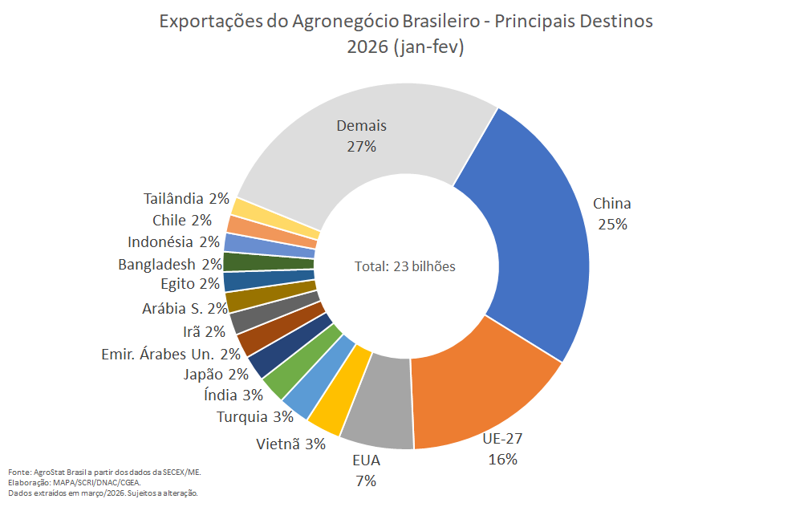

NOTA METODOLÓGICA
A classificação de produtos do agronegócio utilizada nesta nota foi atualizada de acordo com a Resolução GECEX Nº 692, de 27/01/2026, que alterou a Nomenclatura Comum do MERCOSUL – NCM para adaptá-la em relação às modificações do Sistema Harmonizado de Designação e de Codificação de Mercadorias (SH-2022), que estabelece um método internacional para a classificação de mercadorias. Disponível em: https://www.gov.br/mdic/pt-br/assuntos/camex/resolucoes/resolucoes
A Balança Comercial do Agronegócio utiliza uma classificação dos produtos do agronegócio que reúne 3.110 NCM’s em 25 setores. Essa é a mesma classificação utilizada no Sistema de Estatísticas de Comércio Exterior do Agronegócio Brasileiro, AGROSTAT BRASIL - base de dados online que oferece uma visão detalhada e atualizada das exportações e importações brasileiras do agronegócio. Mais informações da metodologia e classificação podem ser consultadas no site: http://agrostat.agricultura.gov.br

5º Levantamento da Safra 2025/2026, publicado pela Conab em 12/02/2026. (fonte: https://www.gov.br/conab/pt-br/atuacao/informacoes-agropecuarias/safras/safra-de-graos/boletim-da-safra-de-graos/5o-levantamento-safra-2025-26/5o-levantamento-safra-2025-26 )
https://www.worldbank.org/en/research/commodity-markets
https://www.fao.org/worldfoodsituation/foodpricesindex/en/
A relação de produtos importados é extensa, compreendendo, dentre outros produtos, os seguintes: produtos de uso veterinário para a saúde animal, produtos para nutrição animal, máquinas e implementos agrícolas, combustíveis (diesel importado, por exemplo).
Estatísticas do Departamento de Agricultura dos Estados Unidos, consultados no dia 06/03/2026 no FAS USDA.
Os números de esmagamento e produção de farelo de soja estão no Balanço de Oferta e Demanda da Associação Brasileira das Indústrias de Óleos Vegetais – ABIOVE (estimativas de 16/01/2026).
O relatório Cotton: World Markets and Trade (fevereiro 2026) , do USDA, possui estimativas de produção e consumo para o ano de 2026.
Estatísticas do Departamento de Agricultura dos Estados Unidos. FAS USDA ( )
Semeas, farelos e outros resíduos do milho

